Міністерство освіти і науки України
Західноукраїнський національний університет
Факультет комп’ютерних інформаційних технологій

Кафедра ІОСУ

Лабораторна робота №5
З дисципліни “ Основи програмування ”
На тему :
“Робота з файлами. Обробка текстової інформації”

Виконала:

Перевірив:

Тернопіль-2020
Мета: навчитись складати програми для роботи з файлами заданої структури та виконання обробки текстової інформації.

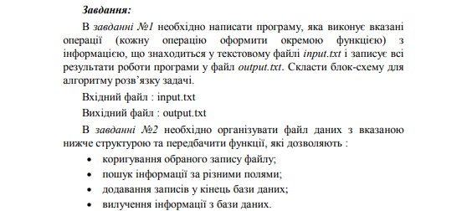
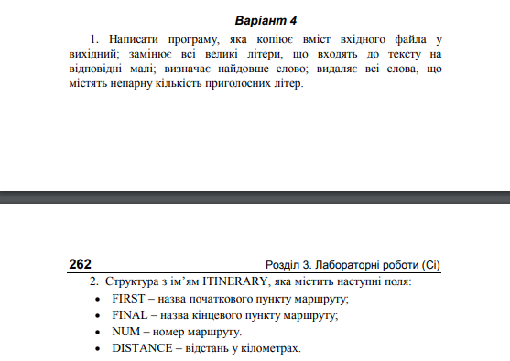

Код:
#include <iostream>
#include <fstream>
#include <string>
using namespace std;

string Newfile(const char* filename) {
ofstream os(filename);

if (!os) {
return "error";
}

string str;

cout << "Save the line to HDD." << endl;
getline(cin, str);
os << str << endl;

os.close();
return str;
}

void Text(string str) {
cout << "String without capital letters: ";
for (size_t i = 0; i < str.length(); i++) {
if (str[i] > 64 && str[i] < 91) {
str[i] += 32;
}
cout << str[i];
}
ofstream file("input.txt");

cout << endl;
}

string Word(string str) {
string NEword = "";
string LOword = "";
int c = 0;
int max = 0;

for (size_t i = 0; i < str.length(); i++) {
if (str[i] != ' ') {
NEword = "";
c = 0;
for (size_t j = i; j < str.length(); j++) {
if (str[j] > 64 && str[j] < 91 || str[j]>96 && str[j] < 123) {
c++;
NEword += str[j];
}
if (str[j] == ' ') {
break;
}
}
if (c > max) {
max = c;
LOword = NEword;
}
}
}
return LOword;
}

string Line(string str) {
string LINE = "";
string word = "";
int H = 0;
int j;
for (size_t i = 0; i < str.length(); i++) {
if (str[i] != ' ') {
word = "";
H = 0;
for (j = i; j < str.length(); j++) {
if (str[j] > 64 && str[j] < 91 || str[j]>96 && str[j] < 123) {
word += str[j];
if (str[j] != 'A' && str[j] != 'E' && str[j] != 'Y' && str[j] != 'U' && str[j] != 'O' && str[j] != 'I' && str[j] != 'o' && str[j] != 'a' && str[j] != 'e' && str[j] != 'y' && str[j] != 'u' && str[j] != 'i') {
H++;
}
}
if (str[j] == ' ') {
break;
}
}
i = j;
if (H % 2 == 0) {
LINE += word;
LINE += ' ';
}
}
}
return LINE;
}

bool File(const char* readFile, const char* writeFile) {

ifstream rf(readFile, ios::in | ios::binary);

if (!rf) {
cout << "Cannot open source file." << endl;
return false;
}

ofstream wf(writeFile, ios::out | ios::binary);

if (!wf) {
rf.close();
cout << "Cannot open the files." << endl;
return false;
}

char sym;

while (rf) {
rf.get(sym);
if (rf) {
wf << sym;
}
}

cout << "Copy result: OK!" << endl;

rf.close();
wf.close();
}

struct ITINERARY {

public:
void add() {
cout << "\nFirst: ";
cin >> FIRST;
cout << "Final: ";
cin >> FINAL;
cout << "Number: ";
cin >> NUM;
cout << "Distanse: ";
cin >> DISTANSE;
ofstream DataBase("struct.txt", ios::app);
DataBase << "| " << FIRST << " | " << FINAL << " | " << NUM << " | " << DISTANSE << endl;
}

void getWay() {
cout << "First: " << FIRST << endl;
cout << "Final: " << FINAL << endl;
cout << "Number: " << NUM << endl;
cout << "Distanse: " << DISTANSE << endl;
}

void findReq(string key) {
if (this->FIRST == key || this->FINAL == key || this->NUM == key || this->DISTANSE == key) {
getWay();
}
}

private:
string FIRST;
string FINAL;
string NUM;
string DISTANSE;
};

void edit() {
system("notepad.exe struct.txt");
}

void Way() {
int N;
cout << "\nEnter number for new itinerarys: " << endl;
cin >> N;

ITINERARY* WAY;
WAY = new ITINERARY[N];
for (size_t i = 0; i < N; i++)
{
WAY[i].add();
}
cout << "\nSearch ... ";
string word;
cin >> word;
for (size_t i = 0; i < N; i++)
{
WAY[i].findReq(word);
}
cout << "\nEnter number. 1-add, 2-dell: ";
int x;
cin >> x;
cout << endl;
int xz = 0;
xz = N + 1;
ITINERARY* NEW;
int index;
NEW = new ITINERARY[xz];
ITINERARY New;
switch (x) {
case(1):

for (int i = 0; i < N; i++)
{
NEW[i] = WAY[i];
}
New.add();
NEW[N] = New;
N = N + 1;
WAY = NEW;
break;

case(2):

cout << "Enter index of element: " << endl;
cin >> index;
for (size_t i = index; i < N - 1; i++)
{

WAY[i] = WAY[i + 1];

}
N = N - 1;
for (size_t i = 0; i < N; i++)
{
WAY[i].getWay();
}
break;

default:
break;
}
}

int main() {
string str = Newfile("input.txt");
Text(str);
cout << "The longest word: " << Word(str) << endl;
cout << "New string: " << Line(str) << endl;
File("input.txt", "output.txt");
Way();
edit();
return 0;
}
Контрольні приклади:
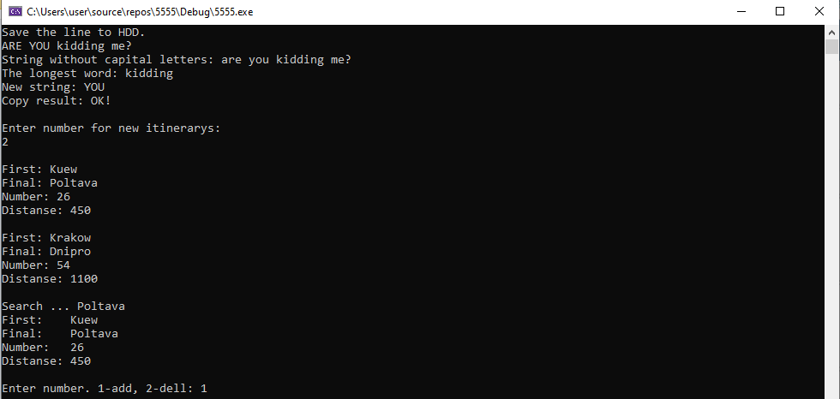
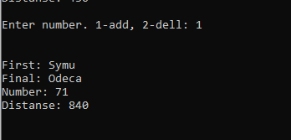
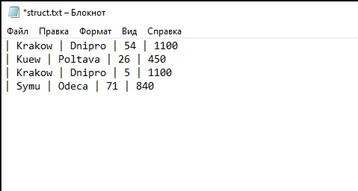
# в блокноті можна редагувати
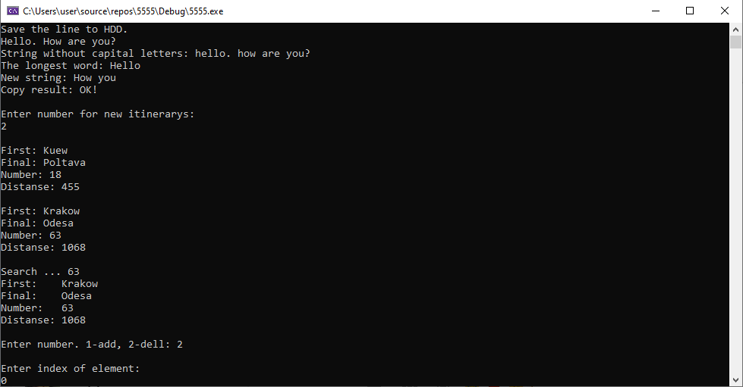
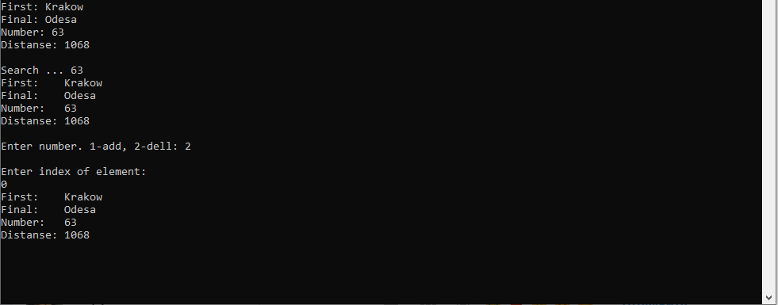
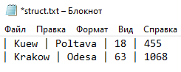
# в блокноті можна редагувати

Висновок: під час виконання цієї лабораторної роботи я навчилась складати програми для роботи з файлами заданої структури та виконувати обробку текстової інформації.

